 | 32.Основные ведомственные документы, в соответствии с которыми осуществляется разработка и эксплуатация Г. и ГКМ и порядок их рассмотрения. Геологопром-я документация показателей разработки ведется на нефте-газопромыслах затем поступает в НГДУ, производственных объединениях и в Мин-ве топлива и энергетики РФ  Пром-я докум-я: 1)Паспорт скважины—конструкция скв, обьекты экспл-ии, дата выхода из бурения и начало экспл-ии, нач дебиты г. н. в. нач. Р_{пл}, способ эксп-ии, изменение дебитов и Р_{пл} во времени, добыча за каждый месяц и накопленная добыча н. г. в. ,дата обводнения и его характер (для нагнетательных скв кроме этих сведений приводится данные о текущей и накопленной закачке воды). 2) Рапорты (сводки)-суточные, по месяцам, по кварталам. Карточки режимов по месяцам: данные о добыче н. г. в. ,закачка воды по промыслам, обьектам экспл-ии, нагн-м кустам, данные по всем скв отдельно, по обьектам экспл-ии данного объекта, о среднесуточной добыче н. г. в. способе экспл-ии Р_{заб} Р_{уст} обводненности скв, сведений о числе скважино-дней экспл-ии, действительный фонд, сведения о бездействии скв. 3)Журналы и карточки состояния разработки –ежемес-е, ежекварт-е, ежегодные сведения о кол-ве скв(действ. бездейств. нагнет.), добыче н.г.в.(всего фонда и по способу экспл-ии), о закачке воды, Р_{пл} , обводненности прод-ции, и фонда скв добыча н. по безводному и обводненному фонду скв 4) Карточка исл-я скв—рез-ты гидродин-х, геофиз-х, и др иссл-ий. На основании полученных данных строят графики кот-е наглядно отображают динамику показ-й разработки по времени (изменение числа скважин, обводнённость и т. д.). Детали графика разработки зависят от решаемых с его помощью задач. | 33. Методы повышения газоотдачи крупных газовых залежей. В реальных усл-ях причинами, препятствующими достижению при водонапорном режиме коэффициента газоотдачи около 90%, могут быть следующие.  Преждевременное обводнение всего фонда добывающих скв-н при значительном еще пластовом давлении. Из-за пониженного (по отношению к начальному) пластового давления не всегда возможно пробурить новые скв-ны.  Выход значительного числа скв-н из экспл-и приводит к снижению отбора газа в конечные годы разр-и, что вызывает замедление снижения давления за счет поступления воды в залежь. Поэтому не реализуются усл-я, при к-ых защемленный ранее газ мог бы приобрести подвижность. В последующем в обводняемых объемах пласта газ защемляется при повышенных давлениях. Это неблагоприятно сказывается на коэффициенте газоотдачи.  Линзовидное строение коллектора, выклинивание отдельных пропластков приводит к тому, что запроектированной сеткой скв-н оказываются задренированными не все запасы газа.  Вследствие неоднородности коллекторских свойств пласта и тектонического строения образуются целики газа - макрозащемленные объемы газа. Как пример можно привести опыт разр-и Шебелинского мест-я. Здесь при суммарном отборе из мест-я свыше 50% начальных запасов во вновь вводимых в экспл-ю периферийных скв-нах в нек-ых случаях пластовые давления близки к начальным (в усл-ях проявления газового режима). Следовательно, периферийные зоны оказались не вовлеченными в разр-у. Поэтому целесообразно скв-ны первой очереди (необходимые для опытно-промышленной экспл-и мест-я) размещать по сетке, близкой к равномерной. При таком размещении создается возможность более детально изучать особенности геологического строения мест-я, а также охватить дренированием практически все запасы газа. В дальнейшем новые скв-ны бурят, например, в зонах повышенной продуктивности.  Значима неравномерность дренирования продуктивных отложений по площади и особенно по толщине. В результате формируются макрозащемленные объемы газа в отдельных недренируемых пропластках, зонах пласта, обойденных водой. Макрозащемленные объемы газа - основная причина низких конечных коэффициентов газо- и компонентоотдачи пласта. В конечные годы разр-и ряда газоконденсатных мест-й | 34. Теория укрупненной скв-ны Ван Эвердингена и Херста для расчёта внедрения воды в газовую залеж (случай постоянного дебита и постоянной депрессии).  При иссл-и проявления водонапорного режима ГЗ часто аппроксимируется укрупненной скв-ной. На теории укрупненной скв-ны основаны методики прогнозирования показателей разр-и при водонапорном режиме.  Укрупненная скв-на радиусом R_{з} дренирует однородный по коллекторским свойствам водоносный пласт с постоянным во времени дебитом воды Q_{в}. Согласно решению Ван Эвердингена и Херста, изменение во времени давления P(R₃) на стенке укрупненной скв-ны определяется:  P(R_{з},t)=P_{н}-q_{в}⋅μ_{в}⋅Р(fo)/(2⋅π⋅k⋅h) (1)  где fo=kt/R²_{З}; h, k, n — толщина и коэффициенты проницаемости и пьезопроизводности водоносного пласта соответственно; μ_{b} -коэффициент динамической вязкости воды; P(fo) — табулированная функция параметра Фурье fo.  Пусть укрупненная скв-на эксплуатируется с постоянным во времени противодавлением ΔP=Р_{н}—Р(R_{з}) на водоносный пласт. Для вычисления суммарного кол-ва воды Q_{B}, к-е поступит в залежь к моменту t:  Q_{в}(t)=2⋅π⋅k⋅h⋅R_{з}²⋅ΔР⋅Q(fo)/(μ_{в}⋅k) (2)  где Q(fo) — табулированная функция пар-ра Фурье fo. Таблицы функций P(fo) и Q(fо) составлены для случаев ∞ по протяженности, конечного замкнутого и открытого водоносного пласта. В качестве ∞ водоносный пласт может рассм-ся при усл-и R_{K}/R₃>20, где R_{к} — радиус внешней границы пласта. Решения (1) и (2), полученные для случаев соответственно q_{в}=const и Δр=const, используются, благодаря принципу суперпозиции, для переменных во времени граничных усл-й на забое укрупненной скв-ны Hа начальных этапах проектирования разр-и ГМ и ГКМ информация о необходимых для соответствующих расчетов исходных данных еще недостаточна и невысока ее достоверность. При оценочных расчетах поступления в залежь подошвенной воды допустимо пренебрегать потерями Р в обводненной зоне пласта. Водоносный пласт принимается однородным по коллекторским свойствам и постоянным по толщине, т.е. заменяется эквивалентным пластом со средними параметрами. Примем следующую схематизацию. UP представляется укрупненной скв-ной радиусом R_{З}. Радиус укрупненной скв-ны определяется из равенства πR_{З}=S (здесь S — площадь газоносности). Если возмущение, вызванное разр-й ГЗ, за рассматр-й период не достигает внешней границы, то водоносный | 35. Использование принципа суперпозиции в расчётах внедрения краевой воды в газовую залежь. Имеется залежь радиусом R_{з}, заданы Q_{доб}^{ст}(t), Ω_{н}, k, k_{в} – фазовая проницаемость воды в газонасыщ-й области, h, m, μ_{в}, Р_{н}, Т_{пл}, z(P,T_{пл}).  Требуется рассчитать q_{в}(t), Q_{в}(t), (t), R(t).  В реальных усл-х дебит воды в залежь меняется со временем. Поэтому решения:  Q_{в}(t)=2π⋅k⋅h⋅R_{c}²ΔP⋅(fo)/(μ_{в}⋅χ) (1)  Р_{н}-Р(R_{c},t)=μ_{в}⋅Q_{в}⋅(fo)/(2π⋅k⋅h) (2)  полученные в теории укрупненной скв-ны исп-ть нельзя.  В этом случае удобно применить принцип суперпозиции к решению (1) или (2).  Q_{в}(t_{n})=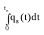  Для линейных ДУ, в том числе и для частных производных возможно применение принципа суперпозиции. Общее понижение Р равно сумме понижений Р, вызванных работой n скв-н с постоянным дебитом q=Δq_{вj}.  P_{н}-Р(R_{з},t_{n})=ΣΔP_{j}; j=1,n (3)  P_{н}-Р(R_{з},t_{n})=P_{н}-μ_{в}/(2π⋅k⋅h)⋅Σ[Δq_{вj}⋅(fo_{n}-fo_{n-1})]; j=1,n (4) где fo_{j=0}=0, Δq_{вj=0}=0.  Расчет ведется по рекурентным соотношениям. Выделим из (4) слагаемое с номером n:  P_{н}-Р(R_{з},t_{n})=P_{н}-μ_{в}/(2πkh)(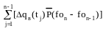-  -Δq_{в}(t_{n})(fo_{n}-fo_{n-1})) (5)  q_{в}(t_{j})=q_{в}(t_{j-1})+Δq_{в}(t_{j}) (6)  q_{в}(t_{n})=q_{в}(t_{n-1})+Δq_{в}(t_{n}) (7)  Q_{в}(t)=Q_{в}(t_{n-1})+[q_{в}(t_{n-1})+Δq_{в}(t_{n})]⋅Δt (8)  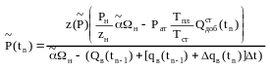 (9)  Противодавление созд-е столбом воды высотой y(t) равно ρ_{в}⋅g⋅y(t) на НГВК. Воспользуемся методом последовательной смены стац-х состояний из формулы Дюпюи.  Р(R_{з},t)-Р(R,t)=μ_{в}/(2⋅π⋅k_{в}⋅h)⋅ln[R_{з}/R(t)]⋅[q_{в}(t_{n-1})+Δq_{в}(t_{n})] (10)  С учетом противодавления на НГВК (10)  Р′(R,t)=+ρ_{в}⋅g⋅y(t) (11)  P(R_{з},t)-[(t)+ρ_{в}⋅g⋅y(t)]=μ_{в}/(2⋅π⋅k_{в}⋅h)⋅ln[R_{з}/R(t)]⋅  ⋅[q_{в}(t_{n-1})+Δq_{в}(t_{n})] (12)
39. Приближенная методика расчета полного сайклинг процесса.
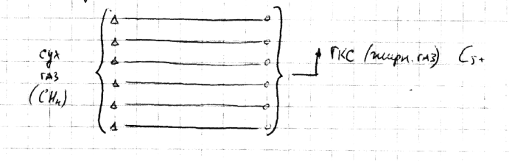
На эффективность с-п оказывает неоднородность пласта по проницаемости и толщине пласта.
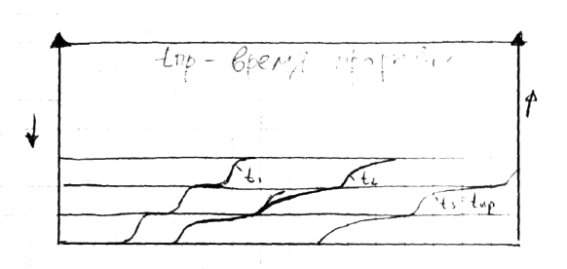
Эффективность процесса вытеснения хар-ся коэфф-м охвата пласта f_{охв}. Коэф-т охвата пласта - отношение объема пласта, насыщенного газовым флюидом к объему всего пласта. Q*- отн-е объема закачиваемого сухого газа к газонасыщенному поровому пространству. Q*=Q^{пл}_{зак}/αΩ_{н}.
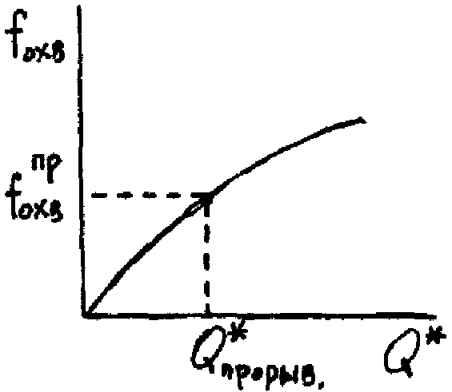
Чем выше неоднородность пласта, то она может быть охарактеризована коэф-м вариации проницаемости
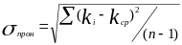,
к_{ср}=Σк_{i}/n; f_{охв}^{пр}=0,636+0,552υ-0,804υ².
При Q* <Q*_{пр} →f_{охв}= Q*; при Q*> Q*_{пр}→ f_{охв}=0,98-0,97303*е ^{-1,3449Q*} . Доля жирного газа в потоке доб.продукции в до прорывный период (f_{охв}> f_{охв}^{пр})q_{ж}=1; в после прорывный период
q_{ж}=∆f_{охв}/{ f_{охв}+(∆Q*-∆f_{охв})*z_{пл}/z_{зак}}.
∆ f_{охв}, ∆Q* - приращение величин за 1 год. Дебиты нагнетательных скважин равны:
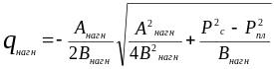

Исключая Р из (12) с учетом (9) и (5) получим:  Р_{н}-μ_{в}/(2πkh)(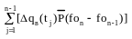-Δq_{в}(t_{n})⋅  ⋅(fo_{n}-fo_{n-1}))=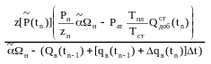+  +ρ_{в}⋅g⋅y(n)+μ_{в}/(2πkh)⋅ln(R_{з}/R(t_{n}))⋅[q_{в}(t_{n-1})+Δq_{вn}] (13)  (13) квадратное отн-но Δq_{в}(t_{n})  Δq_{в}(t_{n})=b/(2⋅a)-(b²/(4⋅a²)-c/a (14)  где а=μ_{в}/(2⋅π⋅k⋅h)(Δt⋅(fo_{n}-fo_{n-1})+ln[R_{з}/R(t_{n})])  b=Р_{н}Δt-μ_{в}/(2⋅π⋅k⋅h)⋅Δt⋅q_{в}(t_{n-1})-ln[R_{з}/R(t_{n})]+  +L⋅μ_{в}/(2⋅π⋅k⋅h)⋅(fo_{n}-fo_{n-1})-  -μ_{в}/(2⋅π⋅k⋅h)⋅Δt+  +L⋅μ_{в}/(2⋅π⋅k⋅h)⋅ln[R_{з}/R(t_{n})]  c=Р_{н}⋅L-L⋅μ_{в}/(2⋅π⋅k⋅h)-  -L⋅μ_{в}/(2⋅π⋅k⋅h)⋅q_{в}(t_{n-1})⋅ln[R_{з}/R(t_{n})]-d-ρ_{в}⋅g⋅y(t_{n})L  L=Ω_{н}-Q_{в}(t_{n-1})-q_{в}(t_{n-1})⋅Δt  d=(Р_{н}Ω_{н}/z_{н}-Р_{ат}⋅Т_{пл}⋅Q_{доб}^{ст}(t_{n})/Т_{ст})  В (14) входят параметры на момент времени t_{n}: R(t_{n}), y(t_{n}), z(t_{n}). Поэтому решение производят методом последовательных итераций. В 1-м приближении:  R⁽¹⁾(t_{n})=R(t_{n-1}); y⁽¹⁾(t_{n})=y(t_{n-1}); z⁽¹⁾(t_{n})=z(t_{n-1})⇒q_{в}⁽¹⁾(t_{n})⇒  ⇒Q_{в}⁽¹⁾(t_{n}) (по 8)⇒⁽¹⁾(t_{n})⇒z⁽²⁾(t_{n})⇒  ⇒Q_{в}(t)=π⋅[R_{з}²-R²(t)]mh(α-α_{ост})⇒  ⇒R(t)=[R_{з}²-Q_{в}⁽¹⁾(t_{n})/(π⋅m⋅h⋅(α-α_{ост}))]^{0,5}⇒  ⇒y⁽²⁾(t_{n})⇒f[Q_{в}⁽¹⁾(t_{n})]⇒…  Итерации ведутся до сходимости Р ⏐Р⁽²⁾(t_{n})-Р⁽¹⁾(t_{n})⏐≤ε  Величина подъема y(t) зав-т от формы залежи.  y=max=H_{этаж газонос-и} | пласт принимается ∞ по протяженности. В противном случае водоносный пласт представляется круговым с радиусом R_{к}.  Известны запасы г, начальные Р_{пл} и Т_{пл}, параметры водоносного пласта, наличие или отсутствие области питания и др.  Необходимо определить показатели разр-и ГЗ при ВНР, при к-х обеспечивается получение заданного отбора г Q=Q(t).  Расчеты основаны на методе последовательных приближений и использовании решения для неустановившегося притока воды к укрупненной скв-не.  Продвижение в залежь подошвенной воды определяется изменением во времени среднего Р_{пл}, т.е. оправдано принятие допущения о равенстве среднего Р в залежи и Р_{з} на стенке укрупненной скв-ны Р(R₃,t)≅Р(f). Пусть среднее Р в залежи изменяется как на рис. 1.  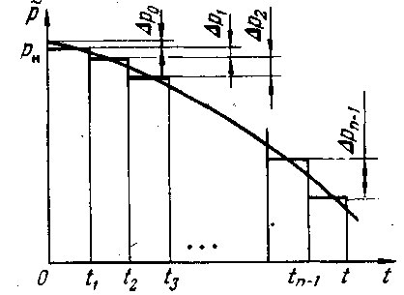  Рис. 1. Аппроксимация зависимости изменения во времени среднего Р_{пл} ступенчатой зависимостью. Требуется найти суммарное количество воды, к-е поступит в залежь к нек-у моменту t. Тогда интервал времени [0,t] разбивается на п одинаковых интервалов с шагом Δt. Зависимость Р=Р(t) приведенная на рис. 1, аппроксимируется ступенчатой зависимостью. Согласно решению (2) и принципу суперпозиции, суммарное количество воды, к-ое поступит в залежь к рассматриваемому моменту t, определится по формуле(5): Q_{в}(t)=2⋅π⋅k⋅h⋅R_{з}²/μ_{в}(ΔР₀Q(fo)+ΔР₁Q(fo-fo₁)+ΔР₂Q(fo-fo₂)+…+ΔР_{n}Q(fo-fo_{n})), где приращения давлений ΔР₀, ΔР₁, ΔР₂ и т.д. определяют приток воды в течение t, (t—t₁), (t—t₂) и т.д. соответственно (см. рис. 1):  fo=Kt/R²_{З}; fo-fo₁=K(t-t₁)/R²_{З}; fo-fo₂=K(t-t₂)/R²_{З};  Определив по графику на рис. 1 приращения среднего пластового давления Δр₀, Δр₁, Δр₂ и т.д., вычислив аргументы функции Q и соответствующие значения самой функции, по формуле (5) находим Q_{в}(t). Проводя аналогичные расчеты для других моментов, определяем зависимость изменения во времени суммарного количества воды, поступающей в газовую залежь: О_{в} = Q_{в}(t) (6)  Указанный порядок расчетов возможен при проведении анализа разр-и газовой залежи при водонапорном режиме. В этом случае известны средние пластовые давления на прошедшие даты, т.е. располагаем графической. | Краснодарского края наблюдалось следующее явление. В нек-ых обводненных скв-нах вдруг возникало значительное устьевое давление, что являлось следствием всплытия к ним соответств-го целика газа. Естественно, что такие скв-ны пускались в повторную экспл-ю.  Для повседневной практики можно указать один из наиболее простых, но и наиболее действенных способов повышения эффективности разр-и мест-й газа - равномерное дренирование продуктивных отложений по толщине. При таком дренировании предотвращается преждевременное обводнение скв-н, обеспечиваются высокие дебиты при высоких давлениях на устьях скв-н и, в конечном счете, достигаются значительные коэффициенты газоотдачи.  Для приобщения к дренированию всей вскрытой толщины применяют нефтяные, газоконденсатные, кислотные и другие ванны.  Регулирование разр-и мест-й природных газов при водонапорном и газовом режиме; активное воздействие на пр-сы, происходящие в пласте при водонапорном режиме; методы интенсификации добычи газа и притока газа к забоям скв-н представляют собой современные средства повышения газоотдачи продуктивных пластов.

(34)зависимостью p=p(t), аналогичной приведенной на рис. При прогнозных расчетах зависимости p=p(t) является искомой. Она определяется темпами поступления воды и отбора газа из залежи. Поэтому воспользуемся методом предварительных приближений.
В первом приближении принимаем, что давление в залежи изменяется так
возможность по уравнению материального баланса для залежи в случае газового режима определить зависимость: p = p(t) (7)
Очевидно, что зависимость (6.13) — заниженная, так как при ее вычислении не учтено поступление подошвенной воды в залежь. Эта зависимость на рис. 2 изображена как =(f). При наличии этой зависимости ее можно аппроксимировать ступенчатой зависимостью и по формуле (5) найти изменение во времени суммарного количества поступающей в залежь воды (6). Получаемая в результате зависимость (6) оказывается завышенной (ее будем помечать знаком "+"). Это объясняется тем, что если зависимость (7) занижена, то приращения давлений, используемые в формуле (5), становятся завышенными.
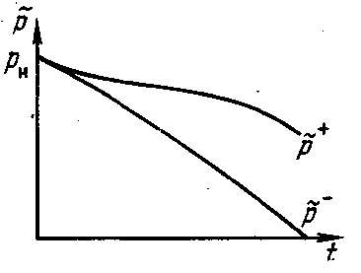
Рис. 2. Зависимости изменения во времени завышенных и заниженных средних пластовых давлений. С использованием завышенной зависимости Q_{B}=Q_{B}(f) по уравнению материального баланса для водонапорного режима
Р⁺(t)=z(Р⁺)(P_{н}αQ_{н}-Р_{ат}Q_{доб}(t)Т_{пл}/Т_{ст})/[αQ_{н}-Q_{в}⁺(t)] (8)
вычисляются завышенные значения среднего давления в залежи Р⁺ (см. рис. 2). В результате расчетов первого приближения получаются зависимости ⁻=⁻(t) и ⁺=⁺(t), между к-ыми находится искомый закон изменения во времени среднего пластового давления в залежи в усл-ях проявления водонапорного режима (рис. 2). Во втором приближении принимается, что поступление воды в газовую залежь определяется найденной зависимостью ⁺=⁺(t). Тогда данная зависимость аппроксимируется ступенчатой зависимостью. В описанной последовательности проводятся расчеты. В результате находятся заниженные, но более точные, чем в случае зависимости (7), значения сред-го пластового Р: ⁻=⁻(t) (9)
Ё следующем приближении расчеты проводятся с использованием (9) и т.д., до совпадения результатов расчетов в последнем и предпоследнем приближениях или до получения узкой "вилки", позволяющей принять:
(t)=(⁻(t)+⁺(f)]/2. В результате расчетов определяются интересующие нас зависимости Q_{B}=Q_{B}(t) p=p(t). Об определении иных показателей разр-и сказано выше.
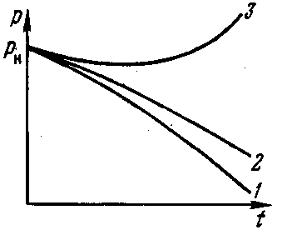
В нек-ых случаях описанный пр-с последовательных приближений — расходящийся. Это объясняется тем, что принимаемое первое приближение может оказаться грубым, т.е. приводит к чрезмерным (по сравнению с реальными) темпам поступления воды в залежь. На рис. 3 линией 1 условно изображена исходная зависимость =(t), задаваемая в первом приближении. В результате расчетов с использованием данной зависимости получена линия 3, т.е. дальнейшие расчеты оказываются невозможными.
Для того, чтобы пр-с последовательных приближений не оказался расходящимся, в качестве первого приближения задается произвольная зависимость 2, располагающаяся выше зависимости 1, и сужение "вилки" начинается с зависимости 2. При этом зависимость 2 может оказаться заниженной или завышенной. Сходимость результатов расчетов в последующих приближениях — необходимое и достаточное усл-е получения искомого решения задачи. Могут встретиться случаи, когда в результате расчетов с использованием зависимости 2, например, до нек-ого момента получаются завышенные, а затем заниженные (по сравнению с зависимостью 2) давления

